Djaffali Nedjmeddine

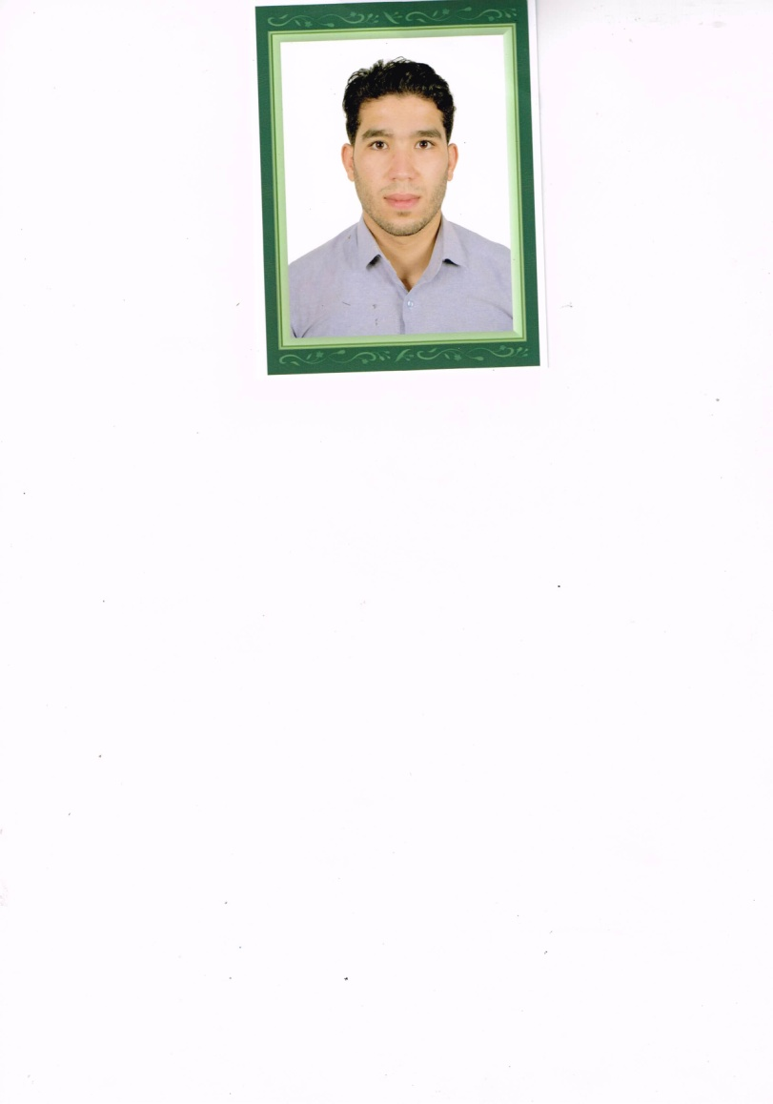

**Langues :**

* **anglais**
* **Français**
* **arabe**
* **2017 Master 2 en Anglais ; spécialité Etudes Anglo-Americaine•Université Mohamed Lamine Debaghine, Sétif.**
* **25/02/2019- 07/07/2019 :** charge de communication chez eurl gm trade, setif
* **02/01/2017- 28/02/2017 :** vendeur chez sarl prime way, setif.
* ***01/04/ 2015-* 28/04/2015**: ENSEIGNANT DURANT UN STAGE ACADEMIQUE.

**Adresse :**

**Cité Makam Echahid, Promotion Megress, B : A1, N 09, Sétif.**

**19000**

Tél.  **0770791873**

Email nedjmo.habib@hotmail.com

Né le 01**/11/1993**

Célibataire

Permis de conduire class B.

Service militaire dégagé.

* ***lecture et ECRITURE.***
* ***philosophie.***
* ***sport : football****.*

**Compétences**



**Centres d’intérêt**



**Formation**



**Expérience**

